東京シティガイドと行く「東京まち見学会」
新 春 柴 又 七 福 神 め ぐ り
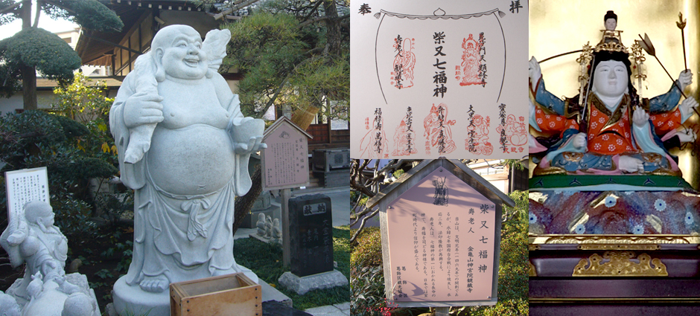

○平成31年一年間の健康と幸せを祈願し、葛飾柴又の七福神を東京シティガイドクラブの案内で巡ります。（※団体でのまち歩きのため、御朱印帳の記帳はご遠慮ください。）
○柴又七福神の神様が祀られている、観蔵寺（寿老人―寿命）、医王寺（恵比寿天―清廉）、宝生院（大黒天―有福）、万福寺（福禄寿―人望）、題経寺（毘沙門天―威光）、真勝院（弁財天―愛敬）、良観寺（宝袋尊―大量）をめぐります。
皆さまのご参加をお待ちしています。 （約4㎞ 2時間30分のｳｫｰｷﾝｸﾞ）
で 巡り、東京の都市づくりの躍動をお伝えします
○この流域は、戦前、都心に通うサラリーマンのための郊外 1. 日 時 平成３１年１月１８日(金) ９時３０分～１２時 （雨天決行）
2. 参加資格 都民、都区退職者等で、ご自身で歩行できる方
3. 募集人員 ５０名
4. 集 合 ９時３０分（時間厳守）京成電鉄京成高砂駅改札口集合
5. コ ー ス 京成高砂駅(出発) →観蔵寺 →医王寺 →宝生院 →万福寺→
題経寺（帝釈天）→真勝院 →良観寺 →京成柴又駅（解散）
6. 参 加 費 無 料（有料施設には入館しません）
7. 申込方法
往復はがき「往信欄」に、「柴又」と明記のうえ、参加者全員の、①氏名（３人まで可）、②性別・年齢、③〒番号・住所、並びに④代表者の電話番号を記入、「返信欄」に代表者の、ア氏名、イ郵便番号・住所を記入して、１１月２２日（木）～１２月１４日（金）までに、下記までお送りください。 申込み多数の場合は抽選になります。結果は、１２月中旬に通知します。
8. 留意事項・・ツアー中の事故等による損害は、参加者の自己責任となります。
【申込先】 〒104-0043中央区湊 １-１２-１１ 八重洲第七長岡ビル４階
(一財)東京都弘済会 東京まち見学会担当（電話 03-3551-1101）

ﾎｰﾑﾍﾟｰｼﾞ：
東京都弘済会

